Районный конкурс исследовательских работ
учащихся 1 ступени общего среднего образования
«Мои первые шаги»

Моющее средство для посуды:
выбор за нами

Таргоня Ангелина, 2 класс
Попович Дамир, 3 класс
Руководитель работы
Качук Инесса Александровна,
учитель начальных классов
второй квалификационной категории

Мозырь
2017

Оглавление
Введение………………………………………………………………………… 3
1. Теоретическая часть
1.1. История использования моющих средств………………………………... 5
1.2. Состав моющих средств для посуды и их влияние на организм человека…………………………………………………………………………..6
Практическая часть
2.1. Исследование моющего средства для посуды «FAIRY»…………………8
2.2. Изготовление моющего средства для посуды в домашних условиях ….9
Заключение……………………………………………………………………..12
Список литературы…………………………………………………………… 13
Приложение

Введение
Каждый из нас в своей жизни сталкивается с мытьём посуды. В современном мире предлагается огромный выбор средств для мытья посуды, различных по составу, экономичности, эффективности, упаковке, воздействию на загрязнения и кожу рук. Благодаря активной рекламе сегодня почти в каждой семье для мытья посуды используют специальные моющие средства. Наши семьи не исключение. Некоторые считают, что они из-за своего химического состава несут вред. Другие твердят, что моющие средства не могут быть опасными, ведь их цель – очищение посуды. Мнения разделяются.
Поэтому выбор темы нашего исследования связан с исследованием моющего средства для посуды.
Актуальность исследования заключается в том, что большинство людей в Беларуси и в мире используют моющие средства для посуды. Однако, все ли знают, чем мы жертвуем ради эффекта быстроты и лёгкости при мытье посуды?
Тема исследования: «Моющее средство для посуды: выбор за нами».
Цель исследования: изучение влияния моющего средства для посуды на живые организмы.
Для достижения цели исследования потребуется решить следующие задачи:
1. Узнать историю использования моющих средств.
2. Изучить состав моющего средства для посуды и их влияние на организм человека.
3. Исследовать экспериментально влияние моющего средства для мытья посуды на растительные организмы.
4. Изготовить моющее средство для посуды из экологически безопасных компонентов.
Гипотеза: можно предположить, что в состав моющего средства для посуды входят вещества, которые негативно влияют на живые растительные организмы, следовательно, и на организм человека.
Объект исследования: свойства моющего средства.
Предмет исследования: моющее средство для посуды «FAIRY».
Для реализации поставленных задач определяем методы исследования:
- изучение литературы,
- использование Интернет-ресурсов;
- проведение опытов,
- наблюдение,
- описание,
- обобщение результатов.

Теоретическая часть
1.1. История использования моющих средств
По данным статистики, мытьё посуды является у белорусов вторым самым нелюбимым домашним делом после уборки квартиры. Но, несмотря на нелюбовь к этому делу, нам приходится мыть посуду ежедневно. Времена бабушкиных и дедушкиных рецептов - песка, соды, уксуса, горчичного и зубного порошка, мела и мыла давно ушли в прошлое и в настоящее время большинство из нас использует синтетические моющие средства, которые позволяют нам быстро и легко отмыть жир и грязь.
С древнейших времён для поддержания чистоты человек использует моющие средства. Самое простое моющее средство, было получено на Ближнем Востоке более 5 000 лет назад. Скорее всего, оно было открыто по чистой случайности, когда над костром жарили мясо, и жир стек на золу, обладающую щелочными свойствами. Взяв в руки горсть этого простейшего мыла, древний человек обнаружил, что оно легко растворяется в воде и смывается вместе с грязью. Поначалу оно использовалось главным образом для стирки и обработки язв и ран. И только с I века н. э. человек стал мыться с мылом. Производство мыла имеет давнюю историю, а вот первое синтетическое моющее средство появилось только в 1916 году. Изобретение немецкого химика Фрица Понтера предназначалось для промышленного использования. Ну а бытовые синтетические моющие средства, более безвредные для кожи рук, стали выпускать в 1935 году. С тех пор был разработан целый ряд синтетических моющих средств разного назначения. С 1950-х годов производство моющих средств резко возросло во всех промышленно развитых странах.
По подсчётам производителей на мытьё посуды семья из трёх человек тратит около 200 часов в год, а потребление жидких средств для мытья посуды составляет порядка 2 кг на человека в год. Для экономии времени и сил были изобретены автоматические посудомоечные машины, которые получили широкое распространение в Европе, однако в Беларуси доля посудомоечных машин составляет всего лишь 3-5 % от продаж бытовой техники. Поэтому мытьё посуды руками остаётся самым простым и распространённым способом в быту.
1.2. Состав моющих средств для посуды и их влияние на организм человека.
Для того, чтобы полностью смыть моющее средство с посуды, необходимо ее ополаскивать не менее 5 раз. Каждый предмет должен находиться под струёй воды не менее 15-20 секунд. После чего тщательно вытереть. Кто из нас так делает? Мы думаем, практически никто. Соответственно, частицы моющего средства с плохо ополоснутой посуды попадают в нашу пищу, а затем и в наш организм. Учёные утверждают, что каждый человек выпивает в год около полулитра жидкого моющего средства. Растительным организмам тоже достаётся своя порция. Вредны ли химические добавки и различные компоненты, входящие в его состав?
Основным компонентом моющих средств являются ПАВы, (поверхностно-активные вещества) — это химические соединения, которых в моющем средстве должно быть не более 15%.
В состав моющих средств также входят:
- загустители – для повышения вязкости средства;
- гель алоэ вера, регулятор pН, глицерин, натуральные экстракты растений – для бережного ухода за кожей рук;
- антибактериальные вещества – для уничтожения микробов;
- красители – для придания средству определенного цветового оттенка;
- отдушки, ароматизаторы – для придания средству запаха;
- стабилизаторы пены – для образования и густоты пены;
- консерванты – для обеспечения сохранности качества средства.
Несомненно, оседание моющего средства на поверхности посуды представляет опасность. Его остатки могут и малыми дозами попадать в организм. При регулярном использовании моющего средства они способны накапливаться в организме, вызывая развитие различных заболеваний. В желудке находится соляная кислота. Она выполняет важную задачу – позволяет расщеплять белки пищи. Почему же тогда желудок не растворяется под её воздействием? Потому что он покрыт защитной оболочкой из слизи, которая постоянно вырабатывается клетками стенок желудка и может разрушиться под воздействием моющего средства. Во время мытья посуды, мы находимся в тесном контакте с моющим средством и вдыхаем вещества, которые в нём содержатся. А также подвергаем опасности кожу рук. Порой эти вещества могут провоцировать развитие аллергии и заболеваний дыхательных органов.

Практическая часть
2.1. Исследование моющего средства для посуды «FAIRY»
В наших семьях отдают предпочтение моющему средству для посуды «FAIRY». Мы решили именно его и протестировать. Для начала познакомились с его составом и показателями качества. Состав: вода, содержание анионных и неионогенных ПАВ составляет 5 – 15 %, хлорид натрия, гидроксид натрия, лимонен (отдушка), линалоол, пропиленгликоль, консерванты. Показатели качества: консистенция – густая, запах – резкий, насыщенный, цвет – очень яркий. После на влажную губку капнули одну каплю средства и распенили. Пена оказалась очень густой. (Приложение 1)
Вывод: в моющем средстве содержание ПАВ не превышает допустимую норму, в нём содержатся ароматизаторы (отдушки), красители, загустители, стабилизаторы пены. Состав очень богатый и мы решили провести исследование, могут ли влиять эти компоненты на растительные организмы.
Опыт 1. Для дальнейшего исследования мы подготовили раствор из 200 г воды и одной капли моющего средства «FAIRY». Моей целью было определить в нём рН – среду. Одним из требований к использованию моющих средств для посуды является то, что они должны обладать нейтральным или слабокислым значением pH раствора. Для определения я использовала лакмусовую бумагу. Индикаторные полоски я опустила в стакан с раствором и для сравнения в стакан с водой. В воде рН – среда оказалась нейтральной, а в растворе с моющим средством – слабощелочной. (Приложение 2)
Вывод: рН – среда в растворе с моющим средством превышает норму. Значит, моющее средство «FAIRY» не безопасно.
Опыт 2. В одно блюдце я положил, смоченный чистой водой, ватный диск, на него несколько семян фасоли. На другое блюдце – то же самое только ватный диск смочил раствором с моющим средством. Длительность опыта 8 дней. На пятый день в блюдце с водой семя хорошо проросло, в блюдце с раствором – лишь набухло. На восьмой день в первом блюдце семя продолжило развитие, во втором нет, появился затхлый запах. (Приложение 3)
Вывод: моющее средство отрицательно влияет на развитие и рост семени, а значит и на окружающую среду.
Опыт 3. В два горшочка я посадила одновременно одинаковые растения. Регулярно их поливала таким образом: одно растение чистой водой, другое – раствором с моющим средством. Опыт длился 6 дней. Растение, поливаемое чистой водой, продолжило рост, а растение, поливаемое раствором, стало увядать, появились на листьях пятна. (Приложение 4)
Вывод: моющее средство токсично и отрицательно влияет на рост растений, а значит и на окружающую среду.
Опыт 4. Для опыта я использовал данный раствор. Смочил один кусочек хлеба раствором с моющим средством, другой – чистой водой и поместил в отдельные целлофановые пакеты. Наблюдение длилось 7 дней. Уже на третий день на кусочке хлеба, смоченным раствором с моющим средством, появилась плесень. К седьмому дню её стало больше. (Приложение 5)
Вывод: раствор с моющим средством благоприятствует росту и развитию плесневого гриба мукор. А плесень, как мы знаем, опасна и может вызывать отравление, повышенную утомляемость, головные боли, аллергию.
2.2. Изготовление моющего средства для посуды в домашних условиях
Для себя мы сделали определённые выводы и затеяли изготовление моющего средства для посуды из экологически безопасных компонентов. Мы решили изготовить моющее средство в виде геля и пасты. А после предложили протестировать нашим мамам.
Для изготовления моющего геля мы использовали следующие компоненты:
- хозяйственное мыло – 25 г;
- вода – 500 г;
- водка – 1 столовая ложка;
- глицерин – 4 столовых ложки;
- ароматическое масло (на выбор) – 10 капель.
Мыло натереть на мелкой тёрке и растопить на водяной бане с небольшим количеством воды. Добавить горячую воду и тщательно размешать. Остудить. После добавить водку, глицерин и ароматическое масло. Мы выбрали масло лимона. Готовое средство перелить в бутылочку с дозатором. (Приложение 6)
Наши мамы протестировали это средство и высоко его оценили. Гель прекрасно справился с жирной посудой и при этом не сушил кожу рук.
Для изготовления моющего средства в виде пасты нам понадобились следующие компоненты:
- детское мыло (подойдет любое другое мыло) – 100 г;
- вода – 100 мл;
- пищевая сода – 3 столовые ложки;
- ароматное масло (на выбор) – 5 капель.
С помощью мелкой тёрки измельчили мыло, залили стружку горячей водой и взбили миксером до образования пены. После этого добавили соду, несколько капель ароматического масла (мы выбрали апельсиновое) и еще раз взбили. Отметим, что для этих целей можно использовать блендер или венчик. Всё, наше моющее средство в виде пасты готово к использованию. (Приложение 7)
Наши мамы использовали это моющее средство и обратили внимание на то, что оно не только прекрасно справилось с грязной посудой, но и замечательно очистило раковину, ванну, кафель. На радость моющее средство оказалось ещё и универсальным.
После изготовления моющих средств и их испытания, мы поняли, в чём же преимущество. Самодельные моющие средства:
- хорошо смываются с посуды;
- не вызывают раздражения кожи рук;
- все компоненты, входящие в состав, экологически чистые и безопасные;
- имеют приятный нерезкий запах;
- удобны в использовании;
- стоят недорого.
Все моющие средства имеют свои названия. Мы тоже решили пофантазировать и присвоили гелю для мытья посуды – «Сеньор Лимон», а моющей пасте – «Апельсиновое чудо». Вот такие цитрусовые фантазии у нас получились.

Заключение
В результате проведённого исследования, изучив литературу и проведя опыты, мы попытались достигнуть цели своего исследования: выявить отрицательные качества моющего средства для посуды. Для достижения цели мы изучили состав и показатели качества моющего средства для посуды «FAIRY», провели ряд опытов. После чего сделали определённые выводы: содержание моющего средства для посуды «FAIRY» благоприятствует росту и развитию плесневого гриба мукор, отрицательно влияет на рост растений, а также на развитие и рост семени. Соответственно негативно влияет на живые растительные организмы, следовательно, здоровье человека тоже под угрозой. Значит, нашей гипотезе есть место быть.
В ходе нашего исследования мы убедились в том, что яркие и известные флаконы с моющим средством можно заменить на экологически безопасные, изготовленные в домашних условиях, моющие средства. Свои рецепты изготовления мы собрали в буклете. (Приложение 8)
Данная работа может быть использована на факультативных занятиях по здоровому образу жизни, классных часах, внеклассных мероприятиях, уроках экологической направленности.

Литература
1. Алексеев В.А. «300 вопросов и ответов по экологии» – Ярославль: Академия развития, 1998. – 238 с.
2. Зарапин В.Г. «Энциклопедия научных опытов для школьников» – Эксмо, 2014. – 304 с.

3. Болушевский С.В. «Биология. Веселые научные опыты для детей и взрослых» – Эксмо, 2012. – 96 с.
Интернет- ресурсы:
http://ecogreencom.com/2011/03/15/moyushhie-sredstva-dlya-posudy-vse-li-vy-o-nix-znaete/
http://kurszdorovia.ru/narod/other/vred-moyushih-sredstv
http://bezvreda.com/sredstvo-dlya-mitya-posudi-vredno-dlya-zdorovya/

Приложение 1
Знакомство с составом и показателями качества моющего средства «FAIRY»
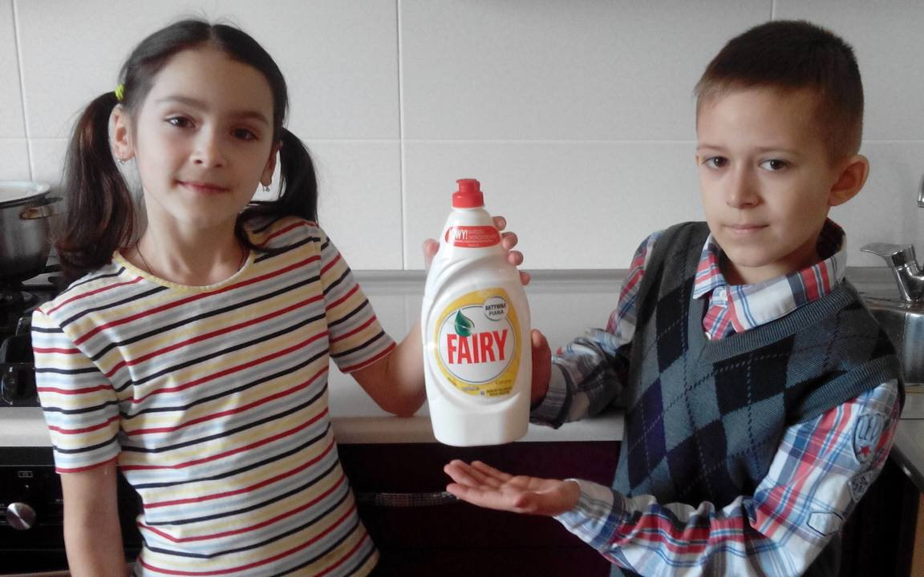
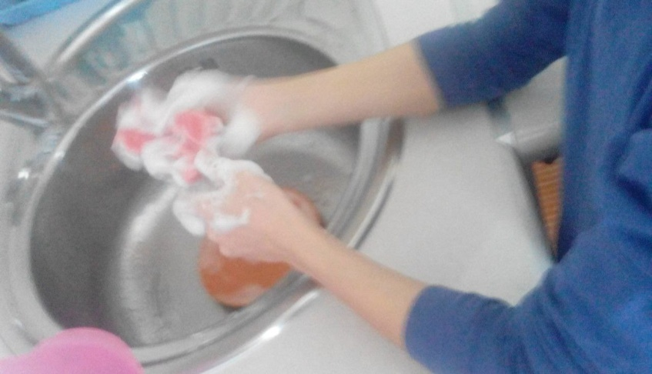
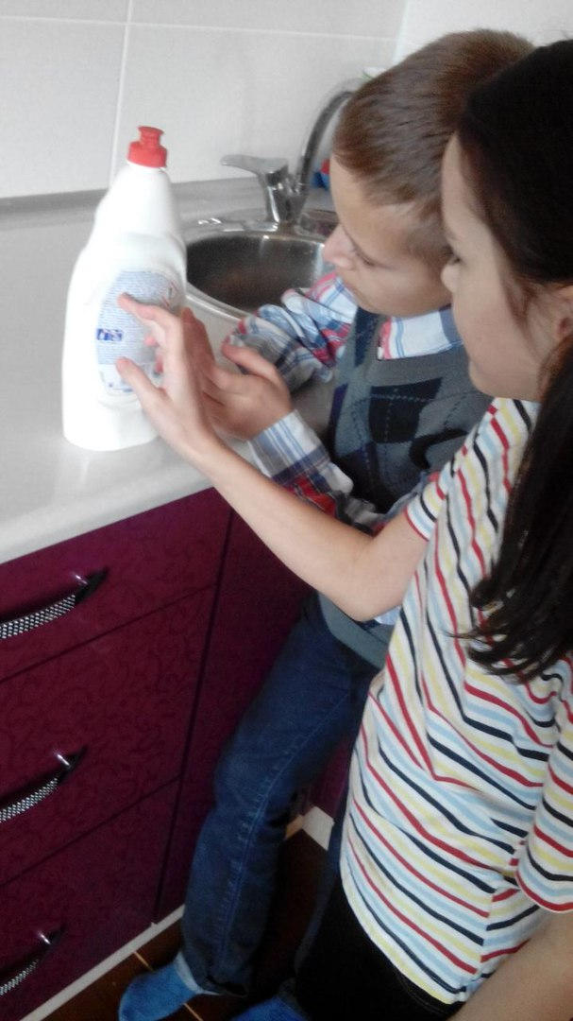

Приложение 2
Опыт № 1 Определение кислотно-щелочных свойств в воде и в растворе с моющим средством

Использование лакмусовой Результат
бумаги под № 1 – вода, под № 2 – раствор
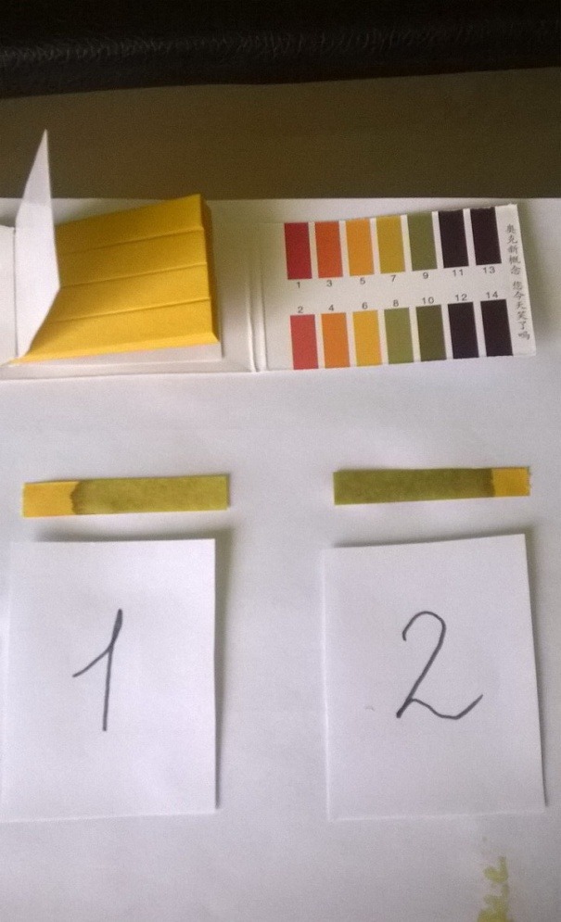
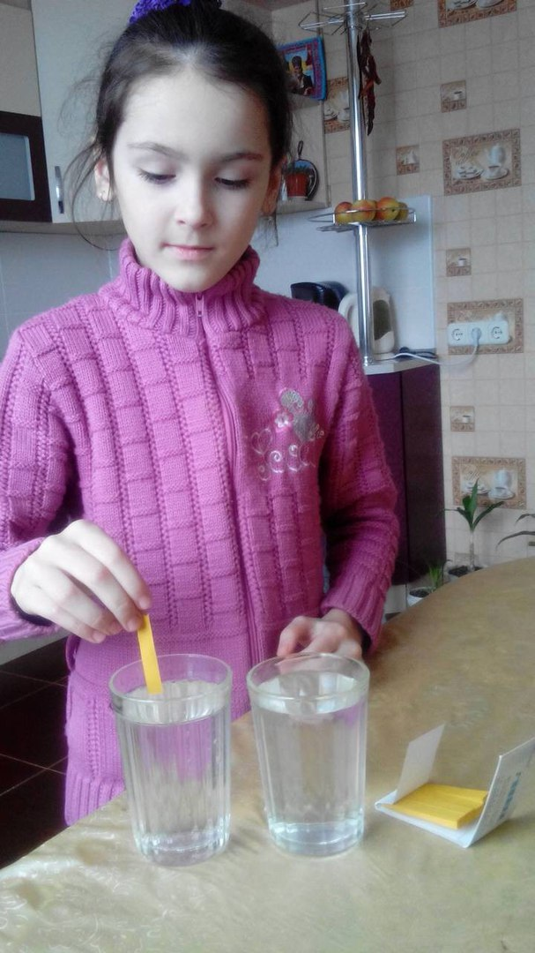

Приложение 3
Опыт № 2 Влияние раствора с моющим средством на рост и развитие семени фасоли
Начало эксперимента

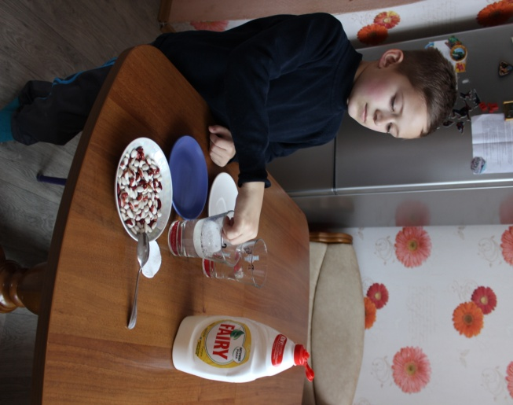
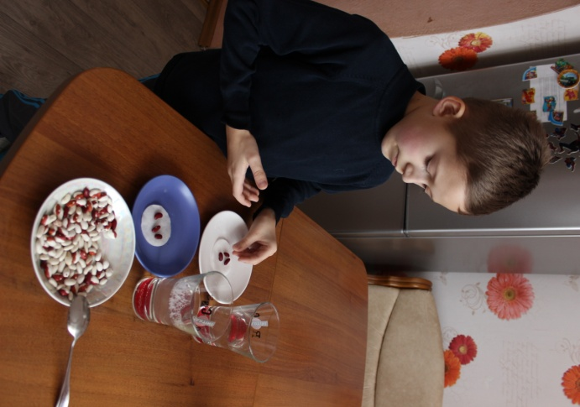

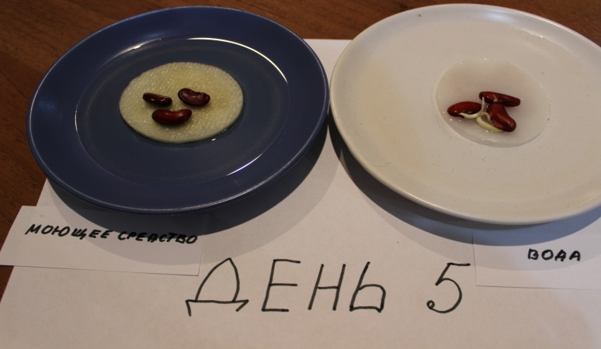 | Семя в воде хорошо проросло, в растворе без изменений
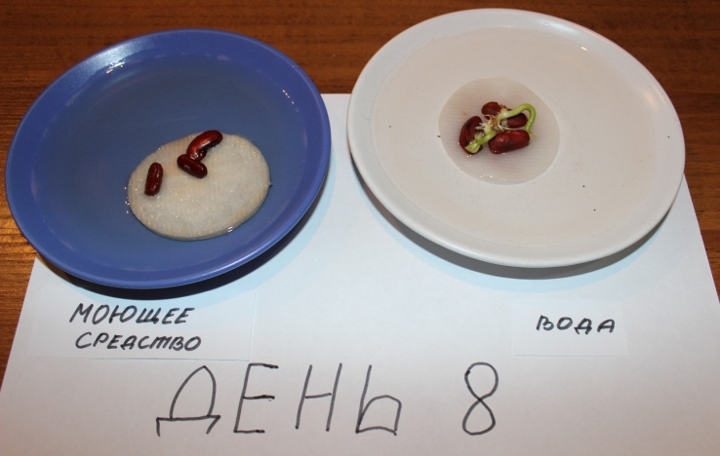 | Семя в воде продолжило развитие, в растворе нет, только набухло

Приложение 4
Опыт № 3 Оценка токсичности раствора с моющим средством
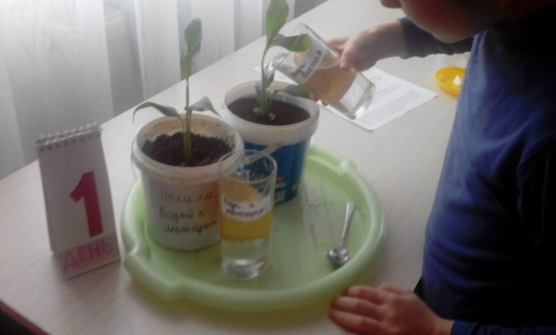
Начало эксперимента
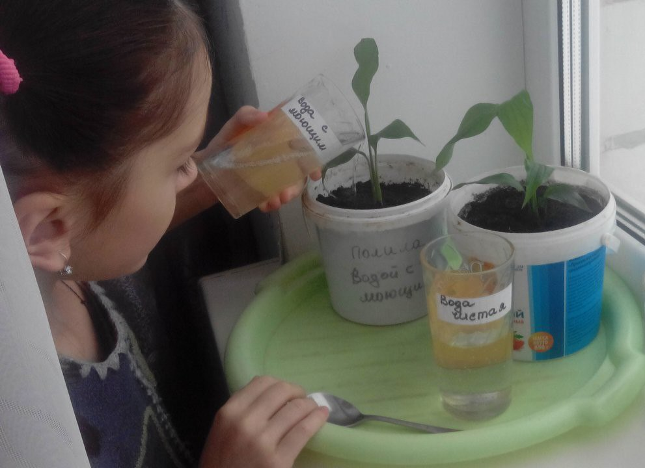
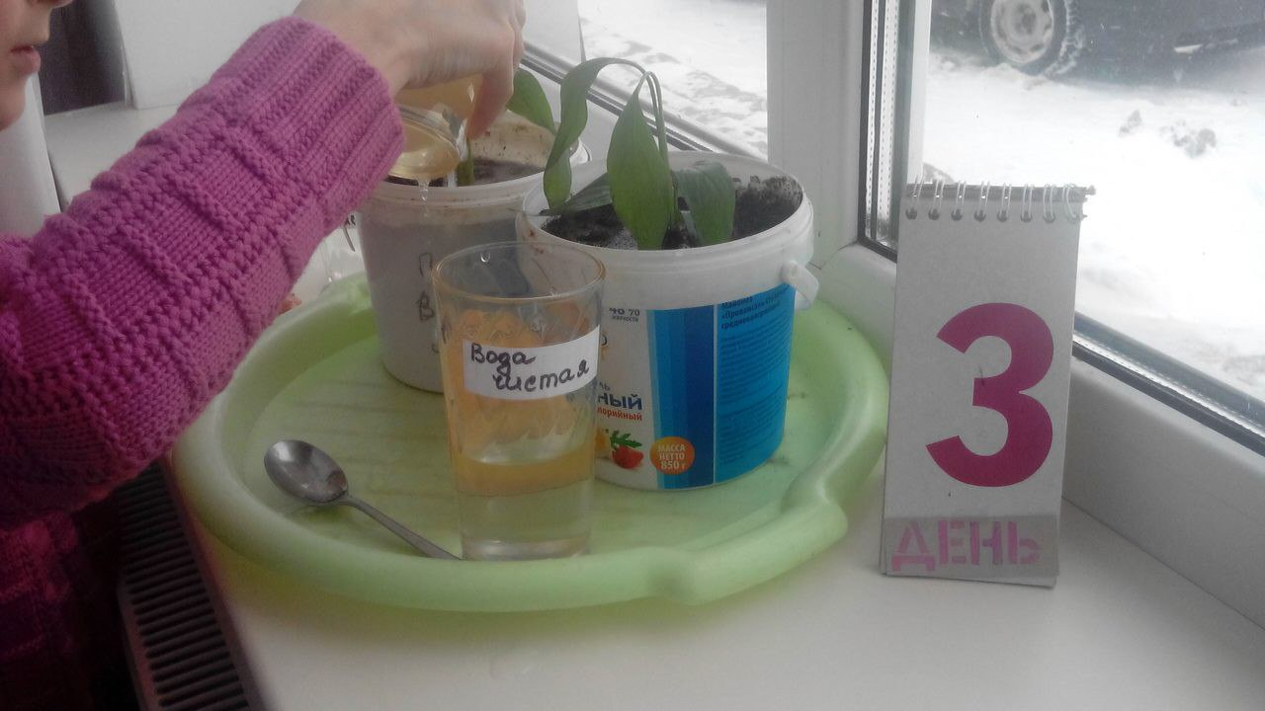  Справа растение, поливаемое раствором с моющим средством | фото в увеличении
На шестой день на листьях появились пятна

Приложение 5
Опыт № 4 Влияние раствора с моющим средством на развитие плесневого гриба мукор
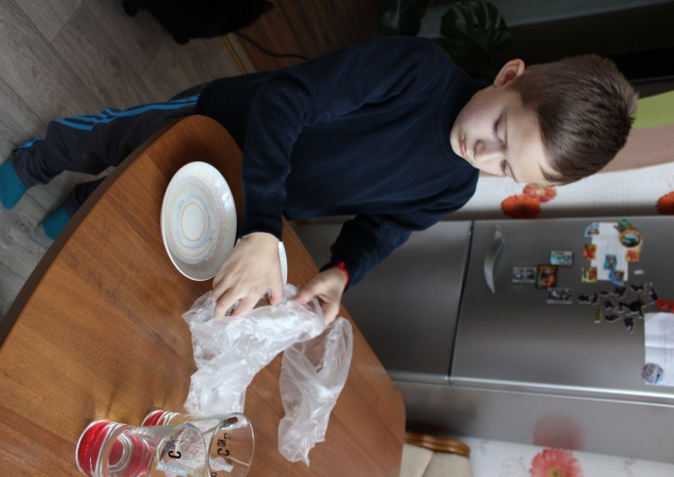
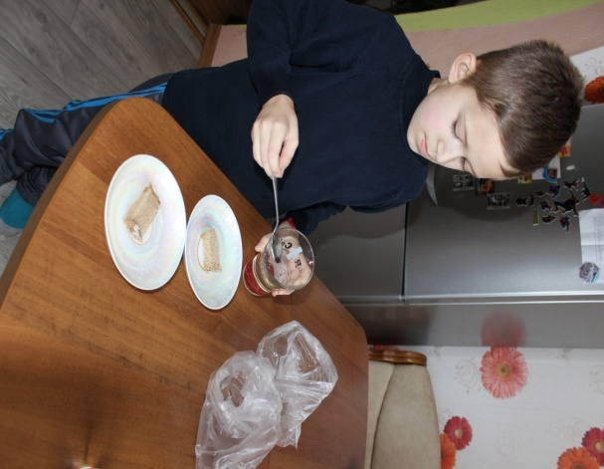
Начало эксперимента

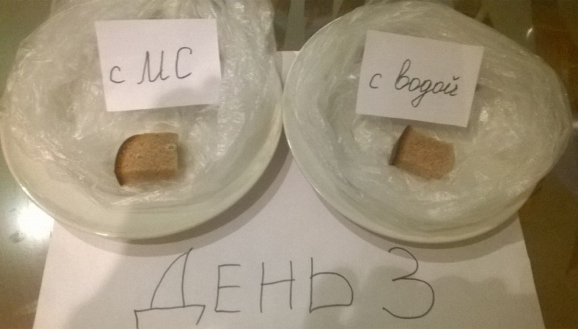 Слева появление плесени
Результат на седьмой день

фото в увеличении
Приложение 6
Изготовление геля для мытья посуды

Приложение 7
Изготовление моющего средства в виде пасты
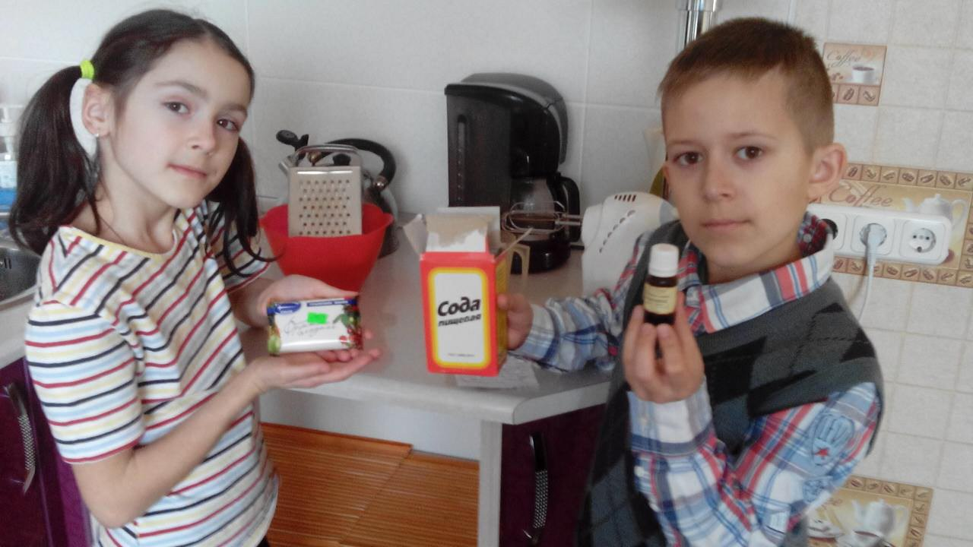
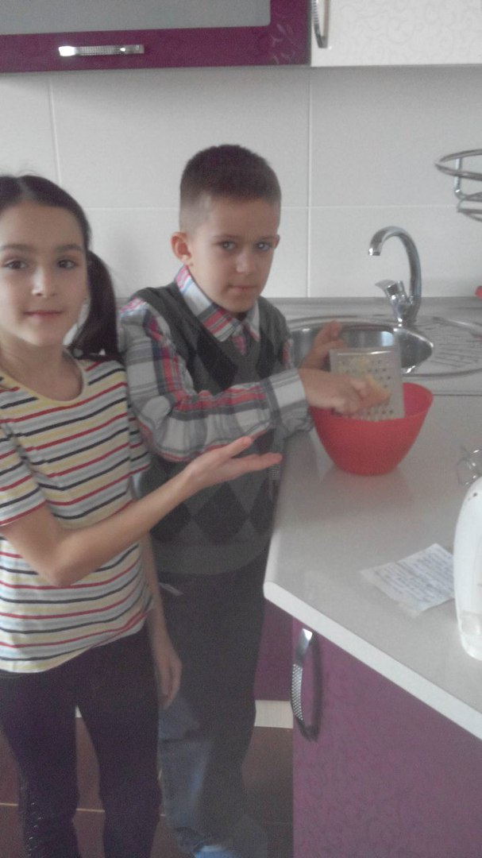
1. Натереть на тёрке мыло. 2. Добавить воду, соду и масло.
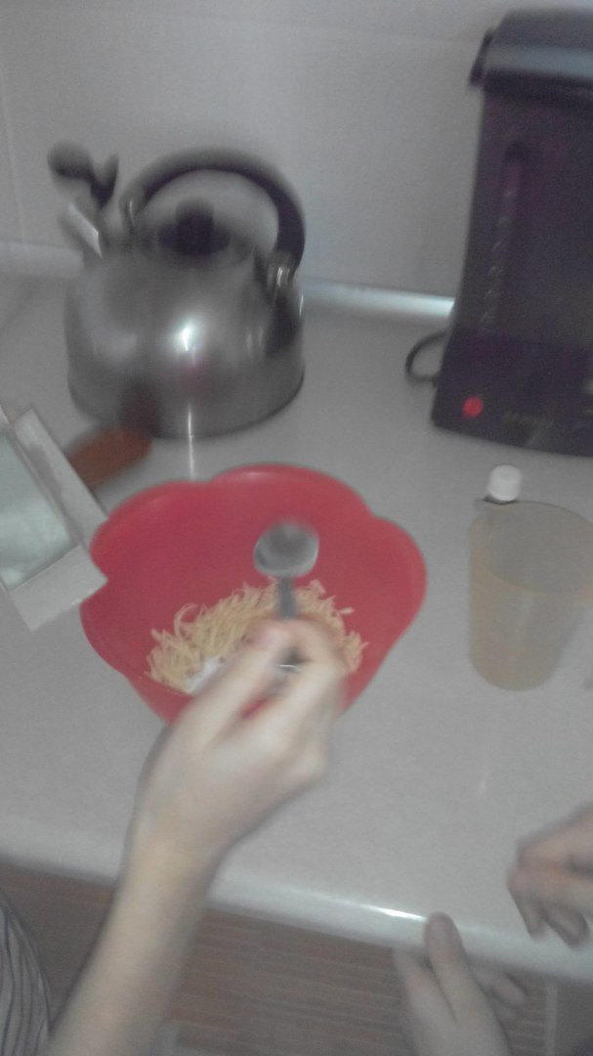
3. Взбить до образования пены. Моющее средство готово!